**5. A feladat a Rákóczi-szabadságharc történetével kapcsolatos.**

*Tanulmányozza az 1711-ben megkötött szatmári béke értékeléséről szóló szövegeket!*

**Állapítsa meg a szövegek között kimutatható hasonlóságokat és eltéréseket!**

**Írja a táblázat megfelelő részeibe a megadott szempontnak megfelelő szövegek**

**sorszámait!** (Elemenként 0,5 pont.)

**(1)** „Rákóczi még mindig nem látta veszve a szabadságharc ügyét. Orosz segítségben

bízott, s 1711 elején Bercsényi után ő is Lengyelországba ment, hogy magával a cárral

[I. Péterrel] találkozhassék. Károlyi Sándor viszont már tárgyalásokat folytatott

Pálffy János gróf császári főparancsnokkal. Rákóczi ezzel szeretett volna időt nyerni.

Károlyi azonban a fejedelem távollétében **–** esküjét megszegve **–** megkötötte a

szatmári békét, s a majtényi síkon letette a fegyvert. A szatmári békében József

császár – minden biztosíték nélkül **–** ígéretet tett a magyar alkotmány és

vallásszabadság megtartására. De legtöbbet azzal foglalkozott a béke, hogy a császár

hűségére térő urak hogyan kaphatják vissza birtokaikat. Rákóczi nem fogadta el a

szatmári békében felkínált kegyelmet. Azt sem bánta, hogy emiatt 2 millió holdas

birtoka labanc urak és árulók martaléka lesz. […] Ezért választotta inkább a

száműzetést.” *(Unger Mátyás: Történelem III. 1954)*

**(2)** „1711 februárjában azzal megy ki a cárhoz [I. Péterhez] Lengyelországba, hogy

aratásra elégséges segítőcsapatokkal tér vissza, nem gondolt arra, hogy soha többé

nem látja a hazáját. Hiszen Károlyi Sándor már az új császári fővezérrel, Pálffy

Jánossal fegyverletételről tárgyal. A császári udvar »békekötést« siettet, mert attól

tart, hogy ha kitudódik József császár váratlan halála, új lángot vet a magyarországi

háború. 1711. május 1-jén Károlyi Szatmárnál békét köt Béccsel, a császári hadaktól

körülvett kuruc katonák lehajtják a zászlókat, halomba rakják fegyvereiket. […] A

szatmári béke, amely az uralkodó osztálynak, főuraknak és nemeseknek »gratiát«

[kegyelmet] adott, egyes tagjainak, például Károlyinak pedig gazdasági

megerősödésre, számottevő politikai működésre nyitott utat, lényegében a

Habsburg-ház és az uralkodó osztály kompromisszuma volt. A társadalom

alávetettjeinek viszont elnyomást hozott. Megerősítette a nemes-jobbágy viszony

felbonthatatlanságát.” *(Magyarország története, I. kötet, főszerkesztő: Molnár Erik, 1964)*

**(3)** „A szatmári béke kompromisszum volt a rendi-nemzeti erők és az abszolutizmus

közt, pozitív és negatív vonásokkal. Az előbbiek közül első helyen kell

megemlítenünk azt, hogy megmentette a függetlenségi háborút és az országot a

katasztrofális katonai vereségtől s annak összes politikai következményétől. […] A

küzdelem kompromisszummal végződött, amely mindkét fél alapvető érdekeit

tükrözte. A magyar nemesség, nem tudván (valójában nem is akarván) katonai

győzelmet aratni, elfogadta az abszolutizmust, amely egyébként számára lényeges

előnyöket nyújtott: védelmet a külső hatalmak ellen és a belső osztályharc frontján. A

központi hatalom, az udvar pedig tudomásul vette, hogy a rendi kiváltságai zömét

megtartó magyar nemesség kezén továbbra is jelentős pozíciók maradnak.” *(Bánkúti*

*Imre: A szatmári béke, 1981)*

**(4)** „1710 telén–1711 tavaszán a magyarországi császári hadak főparancsnoka, Pálffy

János gróf tárgyalásokat folytatott a mind kisebb területre szoruló felkelők

megbízottjával, Károlyi Sándor kuruc generálissal […]. Hűségeskü fejében

valamennyi felkelőnek kegyelmet ígértek. […] A kormányzat ígéretet tett a rendi

intézmények törvényes működtetésére. Károlyi Sándornak Rákóczi csak tárgyalásra

adott megbízást, megállapodásra azonban nem. A fejedelem külföldi szövetségesei

közbenjárásától a fentieknél több eredményt remélt. Csakhogy ügyének sem a

leghatalmasabb pártfogója, a francia király [XIV. Lajos], sem a legközelebbi fejedelmi

pártfogója, az orosz cár [I. Péter] nem nyújthatott segítséget, mert maguk is háborút

viseltek. Rákóczi árulónak tartotta Károlyit […]. Pedig ennél kedvezőbb feltételeket a

kuruc hadsereg szorongatott állapotában és az adott külpolitikai helyzetben aligha

lehetett remélni, míg a kapituláció elmaradása esetén a bécsi udvar részéről komoly

esélye volt a katonai leszámolásnak. […] a dinasztia is elérte a célját: korábbi,

ellenállást kiváltó próbálkozásai után végre sikerült Magyarországot politikai

tekintetben birodalma szerves részévé tennie. Ily módon, mivel mindkét fél legfőbb

törekvése megvalósulhatott, maradandóvá válhatott e kompromisszum, mely hosszú

távon is életképesnek bizonyult.” *(Szultán és császár birodalmában, Magyar Kódex, 3.,*

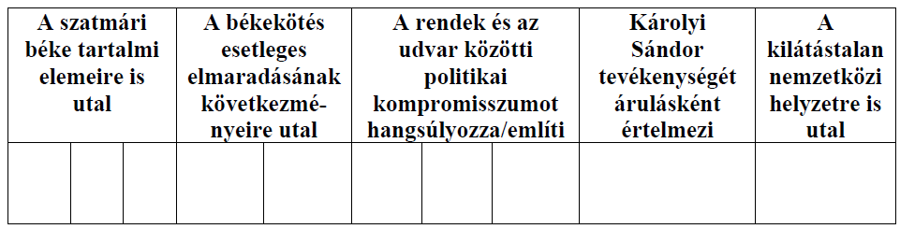

**Megoldás**

